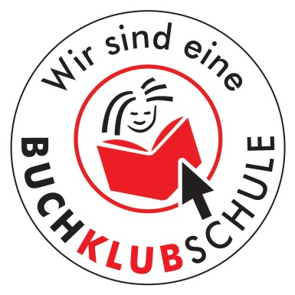

Liebe Eltern!

Gut lesen können ist eine der wichtigsten Fähigkeiten, die Ihr Kind braucht, um sich in der
Schule, im späteren Berufsleben und in der digitalen Welt zu behaupten.
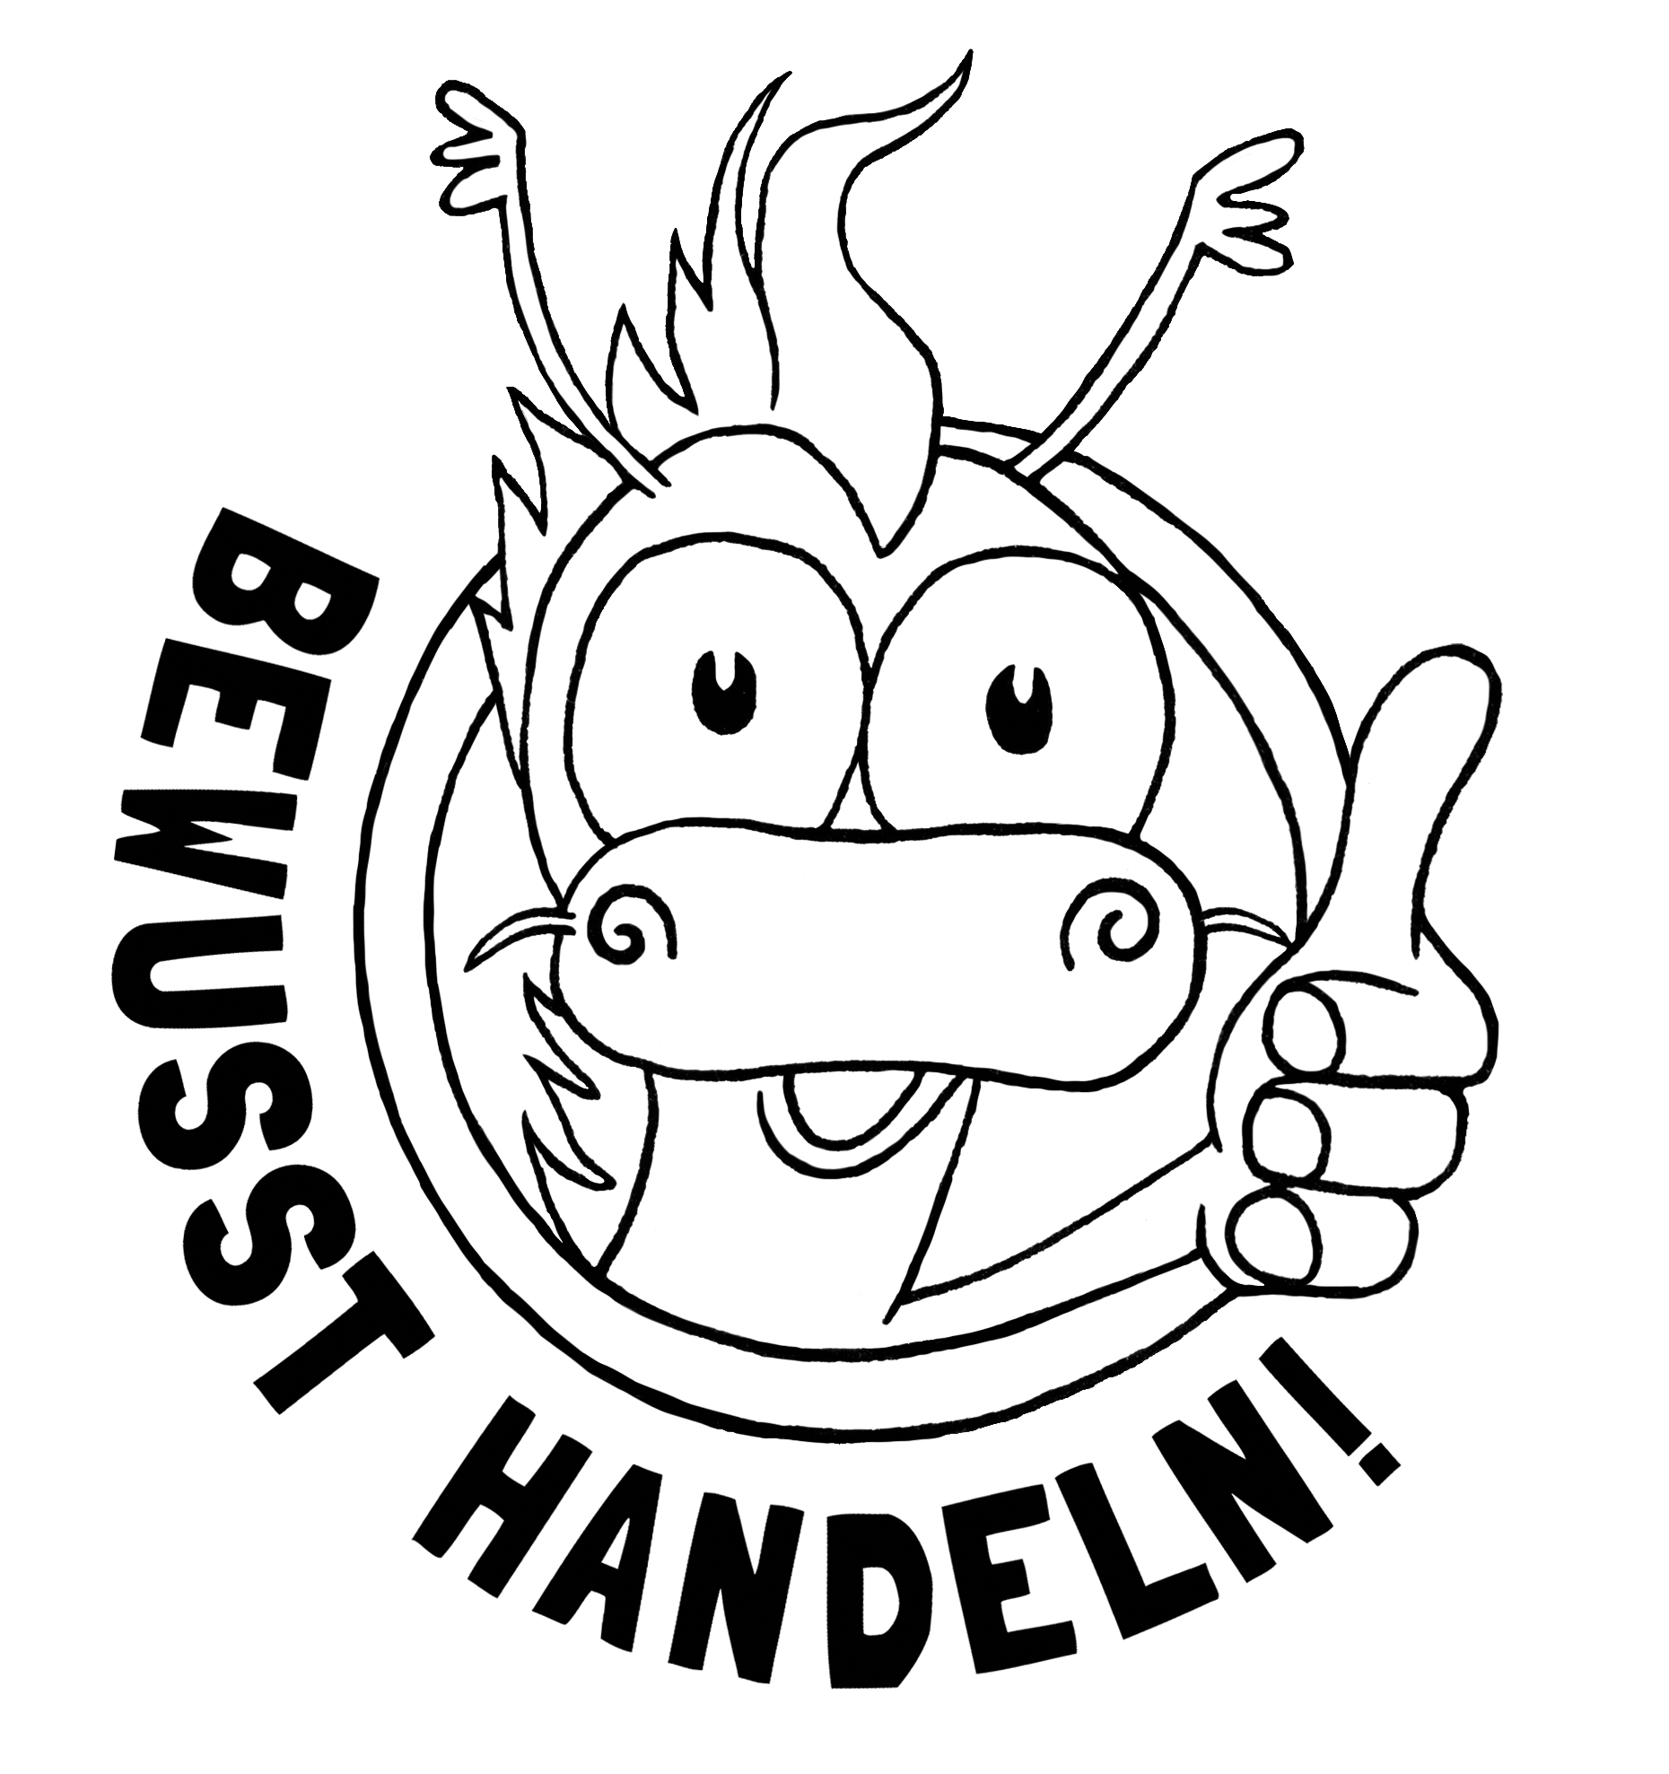
Die Buchklub-Bücher machen Lust aufs Lesen und erweitern den Wortschatz und das Welt-wissen Ihres Kindes. Vielfältige Übungen in den Büchern und begleitend im Internet sichern den Lesefortschritt und regen die Fantasie an. Buchtipps und Lesepass laden zum Weiterlesen ein.
Herausgeber von Mein PLOP-Buch, Mein FLIZZ-Buch und Mein YEP-Buch ist der Buchklub, eine sozial engagierte Non-Profit-Organisation und das größte Netzwerk für Leseförderung in Österreich.

Auch an der Schule Ihrer Kinder wird mit den Medien des Buchklubs gern gearbeitet. Durch den Erwerb der neuen Buchklub-Bücher fördern Sie die Lesefreude und Lesekompetenz Ihres Kindes und helfen der/dem KlassenlehrerIn bei einem attraktiven Leseunterricht.

Herzlichen Dank für Ihre Unterstützung!

Mit freundlichen Grüßen

Christa Prets Lydia Grünzweig
Vorsitzende Geschäftsführerin

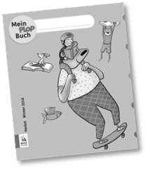
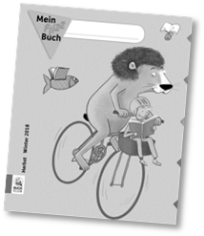
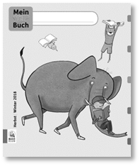
Der Jahresbeitrag für die Buchklub-Bücher
beträgt € 10,-.

Die Kinder erhalten zwei Buchklub-Bücher im Jahr und haben gratis Zugang zu den begleitenden
Übungen zum digitalen Lesen auf www.buchklub.at.

…………………………………………………………………………………………………………………….

O JA, ich bestelle für mein Kind die Buchklub-Mitgliedschaft 2018/2019.

Name des Kindes:__________________________________________ Klasse:________
Unterschrift: ________________________________________________________________

